BTVN 2:

Phần 2 – Cổng logic, hàm logic và đại số logic

1. Biểu diễn ký hiệu, hàm logic và mô tả bảng sự thật của cổng logic 4 lối vào: AND, OR, NAND, NOR.
2. Thực hiện cổng XOR chỉ sử dụng bốn cổng NAND 2 lối vào.
3. Thực hiện các cổng AND, OR, NOT chỉ sử dụng các cổng NAND.
4. Thực hiện các cổng AND, OR, NOT chỉ sử dụng các cổng NOR.
5. Hình dưới biểu diễn một xung đầu vào của một cổng đảo. Biểu diễu xung đầu ra tương ứng Z với xung đầu vào V_{IN}.
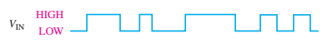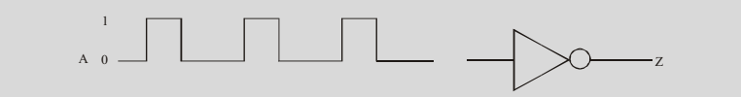
6. Xác định xung đầu ra tương ứng X của một cổng AND 2 lối vào A, B với các xung đầu vào như hình dưới.
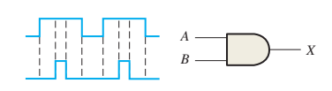
7. Xác định xung đầu ra tương ứng X của một cổng AND 4 lối vào A, B, C, D với các xung đầu vào như hình dưới.
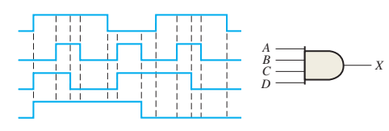
8. Xác định xung đầu ra tương ứng X của một cổng OR 2 lối vào A, B với các xung đầu vào như hình dưới.
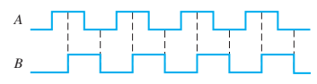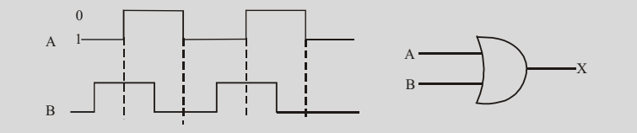
9. Xác định xung đầu ra tương ứng X của một cổng NAND 4 lối vào A, B, C, D với các xung đầu vào như hình dưới.
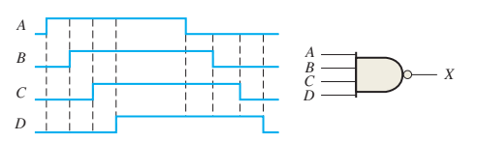
10. Xác định xung đầu ra tương ứng X của một cổng NOR 3 lối vào A, B, C với các xung đầu vào như hình dưới.
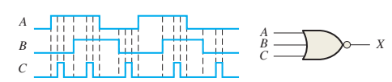
11. Xác định xung đầu ra của một cổng XOR với các xung đầu vào như hình dưới.

12. Xác định xung đầu ra của một cổng XNOR với các xung đầu vào như hình dưới.

13. Sử dụng Đại số logic chứng minh giá trị hàm XNOR là đảo của hàm XOR.
14. Sử dụng Định luật De Morgan để chứng minh một cổng NOR với các đầu vào đảo tương đương với một cổng AND.
15. Nêu các định đề Đại số logic?
16. Giải thích các định đề cơ bản sử dụng biểu diễn logic?
17. Sử dụng bảng chân lý hoặc đại số logic để chứng minh các biểu thức sau:
18. Sử dụng các định luật logic, đơn giản các biểu thức sau:
19. Đơn giản biểu thức logic sau sử dụng các định đề đại số logic. Thiết kế một mạch logic có đầu ra X.
20. Chứng minh định luật De Morgan đối với ba biến.
21. Xác định biểu thức và đơn giản mạch logic sau:
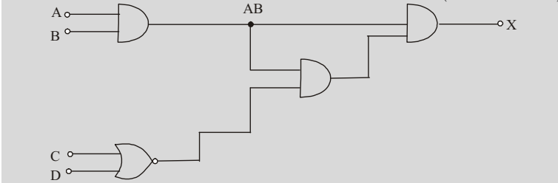
22. Xác định biểu thức và đơn giản mạch logic sau:
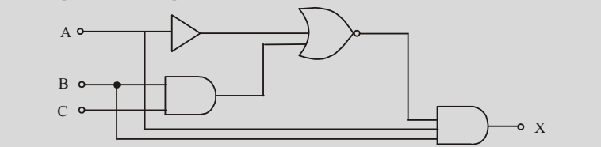
23. Biểu diễn hàm logicdưới dạng tổng các minterm (SoP), và tích các maxterm (PoS).
24. Viết biểu thức và đơn giản các hàm logic:
25. Hình dưới biểu diễn một biểu đồ Karnaugh 3 biến. Hãy đơn giản và viết biểu thức hàm logic lối ra.
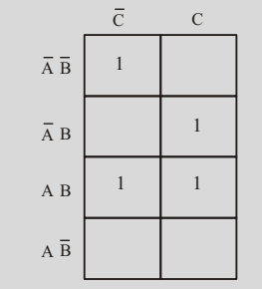
26. Hình dưới biểu diễn một biểu đồ Karnaugh 4 biến. Hãy đơn giản và viết biểu thức hàm logic lối ra.
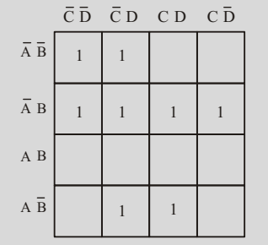
27. Hình dưới biểu diễn một biểu đồ Karnaugh 4 biến. Hãy đơn giản và viết biểu thức hàm logic lối ra.
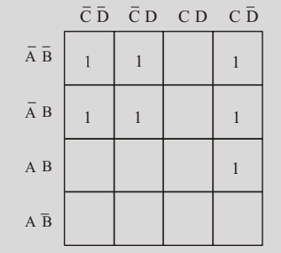
28. Đơn giản các hàm logic sau sử dụng phương pháp biểu đồ Karnaugh:
29. Đơn giản hàm logic sử dụng phương pháp biểu đồ Karnaugh.
30. Thiết kế một mạch logic cho phép một tín hiệu A qua đầu ra chỉ khi cả đầu vào B và C ở mức cao, còn lại đầu ra đều giữ ở mức thấp.
31. Rút gọn hàm 5 biến sau:
